ДИХРОИЧНЫЙ СВЕТИЛЬНИК "MINI"
ДЛЯ ГИДРОМАССАЖНЫХ ВАНН

Модель 08555

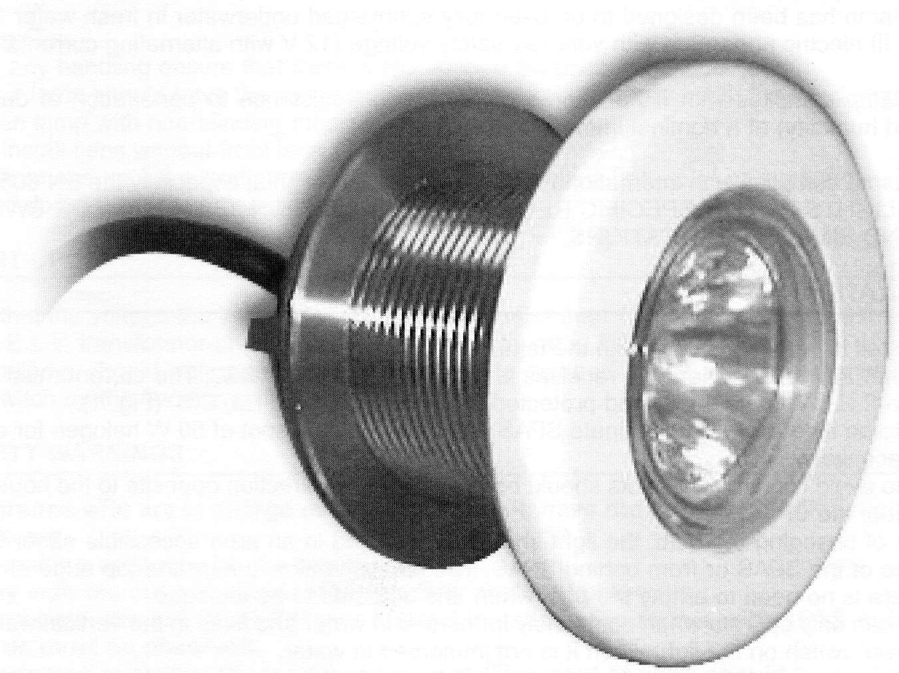

РУКОВОДСТВО ПО УСТАНОВКЕ И ТЕХНИЧЕСКОМУ ОБСЛУЖИВАНИЮ
ВНИМАНИЕ: Данное руководство содержит важную информацию относительно мер безопасности, которые должны соблюдаться при выполнении установки и при эксплуатации этого оборудования. Следовательно, специалист, выполняющий установку оборудования и пользователь должны внимательно прочесть данное руководство перед началом установки и эксплуатации оборудования.

Для того чтобы обеспечить оптимальную работу дихроичного светильника "Mini" для гидромассажных ванн модели 08555 выполняйте установку и обслуживание в соответствии с представленными ниже инструкциями.

1. ПРОВЕРЬТЕ СОДЕРЖИМОЕ УПАКОВОЧНОЙ КОРОБКИ:

Внутри упаковочной коробки вы найдете перечисленные ниже компоненты и принадлежности:

Cветильник "Mini" для гидромассажных ванн, модель 08555

- Узел светильника

2. ОБЩАЯ ИНФОРМАЦИЯ:

Данный светильник должен устанавливаться полностью погруженным в воду, и предназначен для использования в гидромассажных ваннах с пресной водой. Он относится к электрооборудованию класса III с очень низким, безопасным напряжением (12 В переменного тока).
Светильник соответствует классу защиты IPX8 (защита от пыли, твердых частиц и влажности) и предназначен для установки на номинальной глубине 2 м.
Данный светильник соответствует требованиям международных правил электробезопасности для этого типа оборудования, в частности, требованиям стандарта EN 60598-2-18: СВЕТИЛЬНИКИ, ЧАСТЬ 2: СПЕЦИАЛЬНЫЕ ТРЕБОВАНИЯ, РАЗДЕЛ 18, СВЕТИЛЬНИКИ ДЛЯ ПЛАВАТЕЛЬНЫХ БАССЕЙНОВ И АНАЛОГИЧНЫХ ПРИМЕНЕНИЙ.

3. УСТАНОВКА

- Никогда не устанавливайте светильник в вертикальном положении с направленной вниз лампой.
- Никогда не подавайте на лампу напряжение выше 12 В. Питание на лампу должно подаваться через защитный разделительный трансформатор и через защитное устройство, размыкающее цепь при наличии тока утечки на землю, срабатывающее при нужном значении тока утечки (рис. 1).
- Для обеспечения хорошего освещения гидромассажной ванны рекомендуется устанавливать по одной галогенной лампе мощностью 50 Вт на каждые 10 кв. м поверхности воды.
- Чтобы избежать ослепления, установите светильник таким образом, чтобы испускаемый им свет не был направлен на дом или на то место, с которого вы обычно смотрите на гидромассажную ванну.
- Рекомендуется устанавливать светильники в местах доступных с верхнего края гидромассажной ванны или сзади гидромассажной ванны. Идеальным местом для установки светильника является точка, расположенная вблизи верхнего края ванны. При таком расположении светильника не нужно опорожнять гидромассажную ванну каждый раз, когда необходимо заменить в светильнике лампу.
- Светильник можно включать только тогда, когда он полностью погружен в воду. Никогда не включайте светильник, если он не погружен в воду.

Перед установкой светильника проверьте, что сальник кабельного ввода плотно затянут.

4. СБОРКА:

Светильник предназначен для установки в гидромассажных ваннах, а также в металлических ваннах и в ваннах, изготовленных из сложного полиэфира.
- Светильник должен устанавливаться приблизительно на 400 мм ниже уровня воды в гидромассажной ванне и в таком месте, чтобы свет от светильника не перекрывался телом купальщика. Желательно установить светильник на вертикальной части ступеньки на входе в гидромассажную ванну (рис. 2).
- Высверлите в стенке гидромассажной ванны отверстие диаметром 60 мм (рис. 3).
- Установите на светильник резиновую прокладку и вставьте его с внутренней стороны гидромассажной ванны.
- Закрепите светильник с наружной стороны гидромассажной ванны с помощью гайки с газовой резьбой 2 дюйма (рис. 4).

5. ОБСЛУЖИВАНИЕ

- Отверните декоративную накладку (рис. 5) и снимите прозрачное стекло, предварительно вывернув 6 винтов, которыми она крепится к светильнику.
- Извлеките лампу с рефлектором и отсоедините ее от патрона лампы, предварительно вывернув два фиксирующих (рис. 6).
Замените лампу и соберите светильник, выполнив в обратной последовательности описанные выше операции. При выполнении сборки обратите особое внимание на следующее:
- Точно отцентруйте уплотнительное кольцо в его корпусе.
- Для того чтобы обеспечить водонепроницаемость светильника заворачивайте постепенно винты, расположенные относительно друг друга по диагонали (рис. 7).
- Плотно затяните все винты.
- Плотно затяните гайку кабельного сальника.

Внимание:
- Перед выполнением любых операций, связанных с обслуживанием светильника, проверьте, что на светильник не подается напряжение.
- Новая лампа должна иметь такие же характеристики, что и поставляемая вместе со светильником (галогенная лампа 50 Вт, 12 В с неослепляющим рефлектором и передним стеклом).
- Никогда не устанавливайте светильник без переднего стекла.
- Для того чтобы обеспечить полную водонепроницаемость светильника, очистите опорную поверхность уплотняющей прокладки стекла или замените уплотняющую прокладку стекла, если она деформирована, или если на ней видны порезы.

6. ВКЛЮЧЕНИЕ:

Проверьте, что подаваемое на лампу напряжение не превышает 12 В. Питание на лампу должно подаваться через защитный разделительный трансформатор и через защитное устройство, размыкающее цепь при наличии тока утечки на землю, срабатывающее при нужном значении тока утечки (рис. 1).
Светильник может работать только под водой и должен быть установлен на вертикальной стенке гидромассажной ванны. Никогда не включайте светильник, если он не находится под водой.

7. ТЕХНИКА БЕЗОПАСНОСТИ

- Персонал, выполняющий установку данного светильника, должен иметь соответствующую квалификацию для выполнения этой работы.
- Не прикасайтесь к токоведущим частям.
- Соблюдайте действующие правила электробезопасности.
- При этом должны выполняться требования стандарта IEC 364-7-701 для специальной установки в комнатах с гидромассажными или другими ваннами.
- Любые работы, связанные с обслуживанием светильника или заменой его деталей, должны осуществляться только на светильнике, отсоединенном от источника питания.
- Не выполняйте эти работы с мокрыми ногами.
- Изготовитель не несет ответственности за сборку, установку и ввод в эксплуатацию электрооборудования, которые выполняются вне его предприятия.

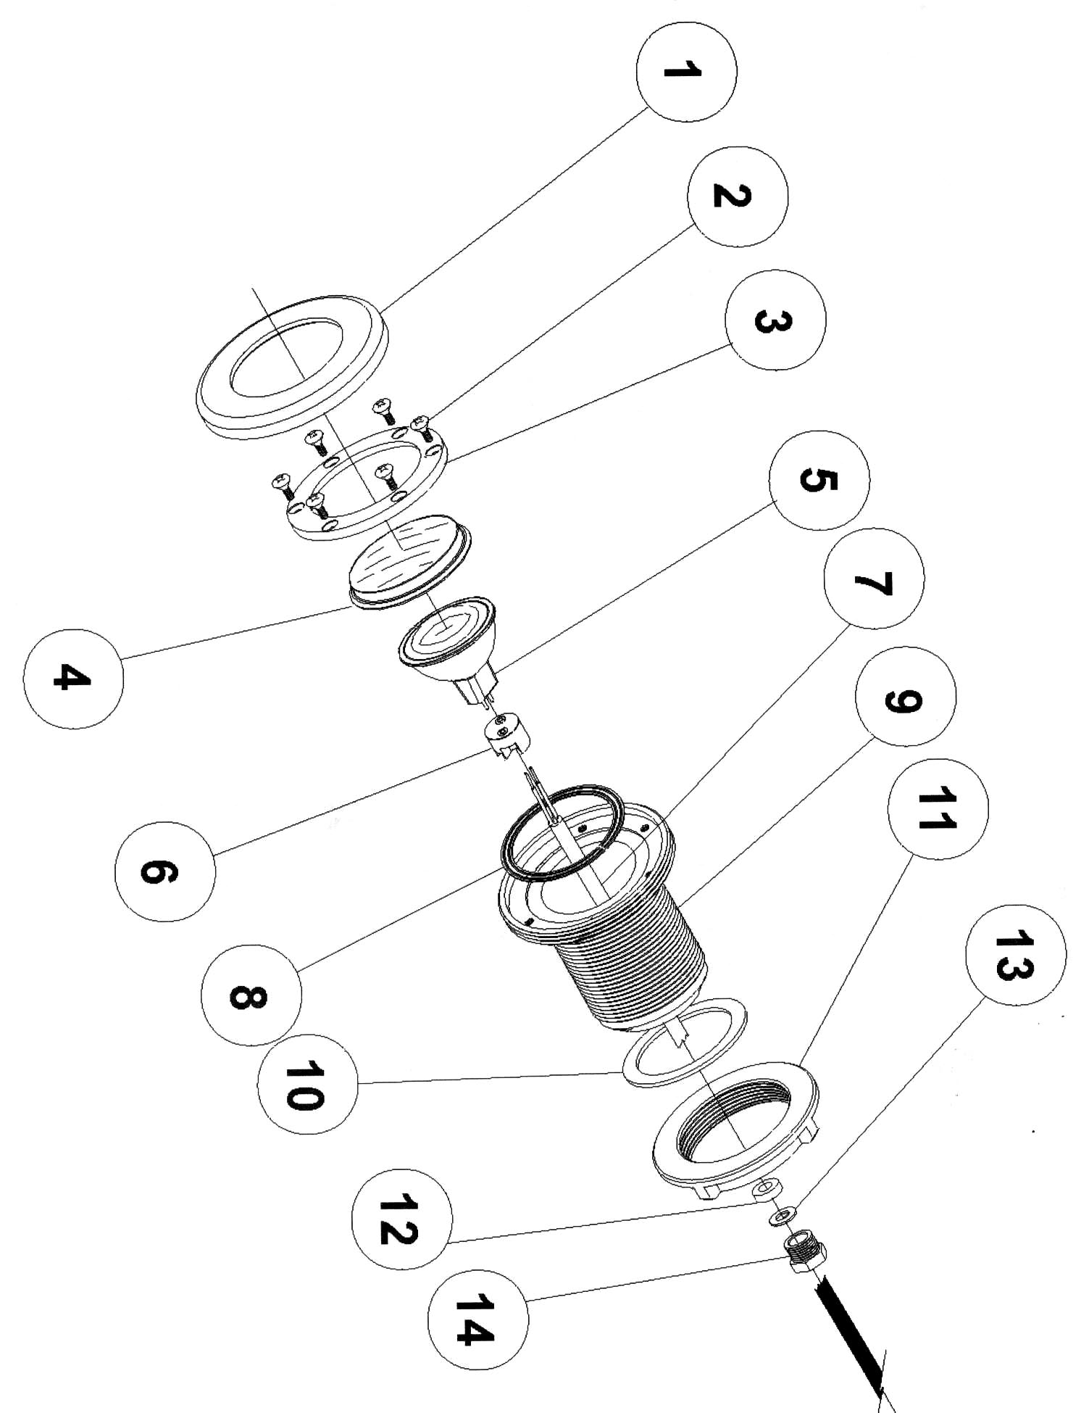

№ | КОД | ОПИСАНИЕ
1 | 00360R0001 | Декоративное кольцо
2 | 7013004008 | Винт DIN 965 М4 х 8
3 | 08554R0001 | Уплотнительный фланец
4 | 08523 | Стекло дихроичного светильника ∅ 63
5 | 19334 | Галогенная лампа GX 5.3, 50 Вт, 12 В
6 | 00360R0002 | Патрон лампы
7 | 08554R0004 | Кабель H07RN-F 2х1,5х3000 с контактами
8 | 17883R0005 | Уплотнительная прокладка 63х52х2
9 | 08555R0100 | Корпус светильника
10 | 04051R0003 | Уплотнительная прокладка 59х82х2,5, находящаяся в контакте со стенкой гидромассажной ванны
11 | 04051R0001 | Кольцо с внутренней резьбой
12 | 08554R0003 | Уплотнительное кольцо корпуса
13 | 00346R0009 | Пластмассовая шайба ∅ 10
14 | 00346R0005 | Гайка кабельного сальника PG-9

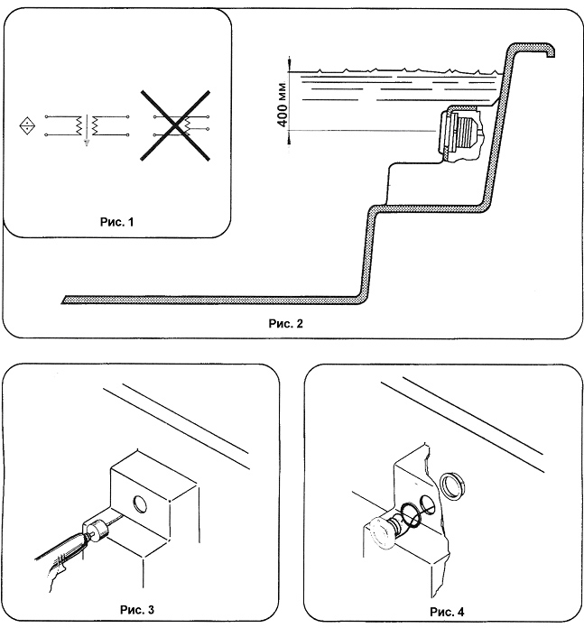
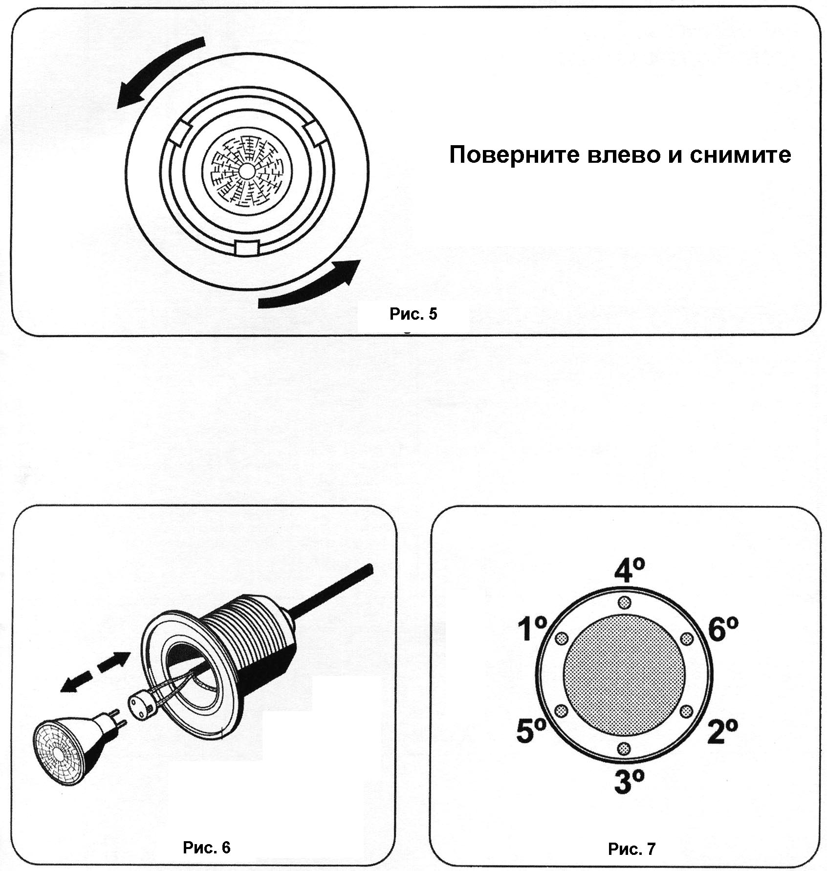
- ТЕХНИЧЕСКИЕ ХАРАКТЕРИСТИКИ
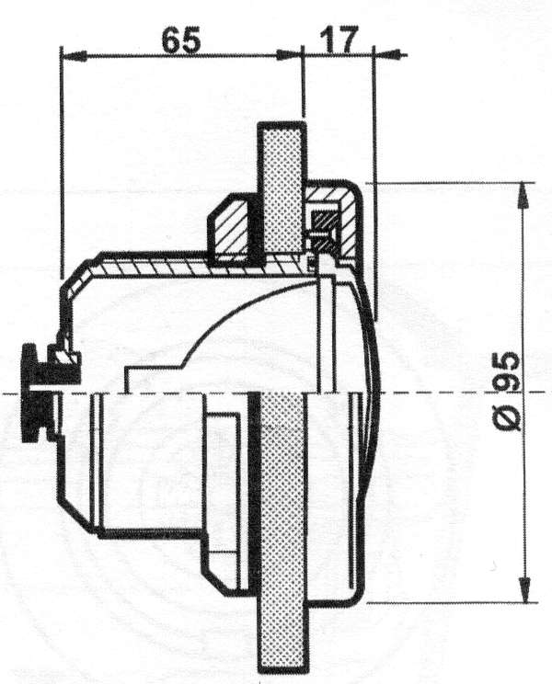

Модель | 08555
Номинальное напряжение | 12 В
Питание | Переменный ток
Лампа | Лампа 12 В переменного тока, 50 Вт  Галогенная лампа, снабженная рефлектором с алюминиевым покрытием и передним стеклом
Уровень защиты | Класс III IPX8
ТОЛЬКО ДЛЯ ИСПОЛЬЗОВАНИЯ ВМЕСТЕ С РЕФЛЕКТОРОМ С АЛЮМИНИЕВЫМ ПОКРЫТИЕМ И С ПЕРЕДНИМ СТЕКЛОМ
ДОЛЖЕН ИСПОЛЬЗОВАТЬСЯ ТОЛЬКО С ЗАЩИТНЫМ РАЗДЕЛИТЕЛЬНЫМ ТРАНСФОРМАТОРОМ
ЗАПРЕЩАЕТСЯ ВКЛЮЧАТЬ ПОДВОДНЫЙ СВЕТИЛЬНИК, ЕСЛИ ОН НЕ ПОГРУЖЕН В ВОДУ

Отпечатано в ЕС
NIF ES A17092610
08555E201-02
Мы оставляем за собой право вносить в этот документ любые изменения
без предварительного уведомления

